# B1 BARBIER PIERRE Atelier 8 Création de réseaux.

B1 BARBIER PIERRE Atelier 8 Création de réseaux. 1

0) Réalisation & configuration du premier réseau. 1

I) Réalisation de la topologie du premier réseau. 1

II) Le réseau d’interconnexion. 4

III) Configuration de la DMZ : 6

IV) Création et configuration de la deuxième DMZ : 8

V) Création du second réseau interne. 9

VI) La sauvegarde des configurations routeurs et switch dans le TFTP. 14

1) Sauvegarde de la configuration routeur : 14

2) Sauvegarde de la configuration des switch. 15

VII) Conclusion. 17

# Réalisation & configuration du premier réseau.

* Dans cette activité nous étions chargés de reproduire la topologie suivante :

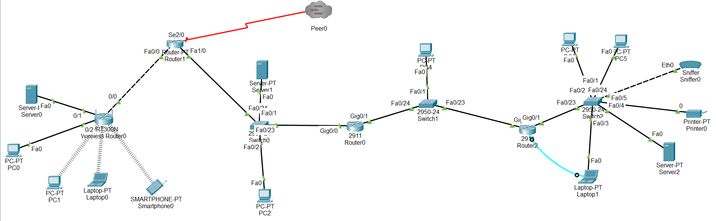

* Nous allons donc devoir configurer un a un les 5 réseau qui compose cette maquette. Pour cela nous verrons de nouvelles notion tel que la configuration de DHCP et de DHCP relai ? mais aussi la configuration d’un serveur TTFP. Nous ferons le lien entre ces nouvelles notions et celle acquise au cour du premier semestre afin de rendre cette maquette opérationnelle.

## Réalisation de la topologie du premier réseau.

* Pour le début de cette mise en situation, nous devons créer la topologie réseau suivante :
* Ici on remarque que cette topologie est organisée en 5 réseaux, je commence par réaliser le réseau interne. Pour cela, je dispose les éléments nécessaires, une partie des composants de ce réseau son connecté via le wifi, par exemple le poste 0. Pour réussir cette connexion, j’éteins ce poste, je supprime le module de prise rj45 et je le remplace par le module WRT300N :

* Après avoir répété cette opération sur le laptop, je rallume les postes et on peut voir que la connexion se fait automatiquement :

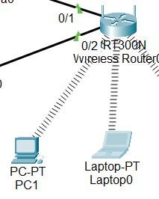

1. Configuration du réseaux interne.

* Nous possédons désormais la structure suivante :

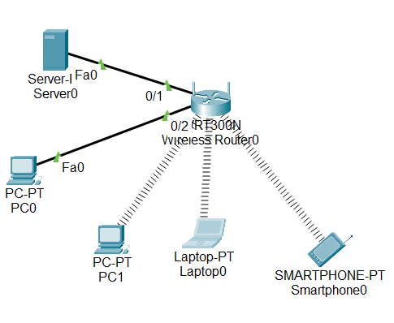

* En toute logique, nous devons maintenant configurer cette topologie. Pour cela, il y a deux composant à configurer, le routeur et le serveur, ici nous commencerons par la configuration du routeur. Pour cela on se rend dans l’onglé config du routeur, puis sur internet, et on coche le bouton radial static, voici la liste des éléments à configurer :

* Voici donc une configuration internet correct contenu de ce qui nous ai demandé :

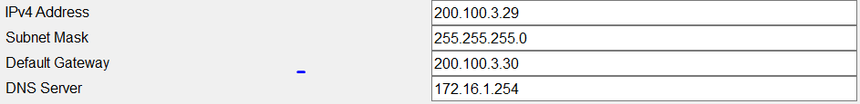

* Il faut maintenant configurer le LAN :



* Il faut maintenant configurer le wifi, pour cela on se rend dans l’onglet wirless, puis on coche le WPA2-PSK et on entre le mot de passe wifi que l’on souhaite, puis ont configure le ssid :

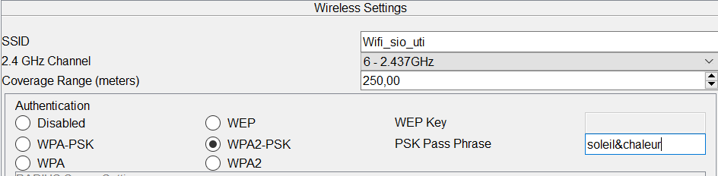

* Une fois cette configuration terminée, on doit reconnecter les perrhénique sans file au réseau.
* Nous pouvons maintenant passer à la configuration du DHCP, pour cela on se rend dans GUI, puis grâce au bouton radial, on coche l’option DHCP Enabled, on change ensuite l’adresse du routeur en haut et on entre les paramétrages suivants :

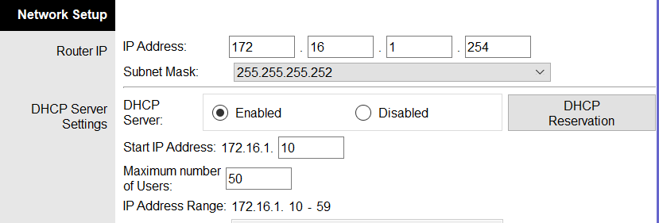

* Pour finir on sauvegarde les paramètres.
* Le deuxième élément a configuré est le serveur, dans un premier temps on entre la configuration suivante :

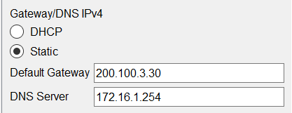

* Il nous faut maintenant configurer l’interface FastEthernet0 de la manière suivante :

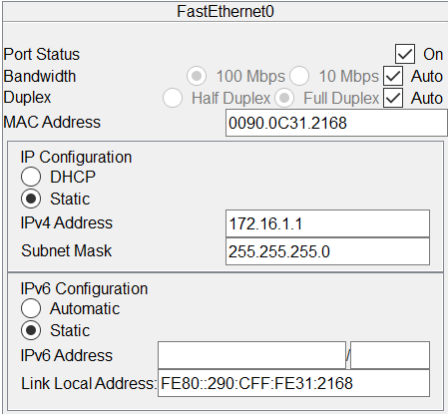

* Ici le serveur est mono service, on pensera donc à désactiver tous les autres services.
* La dernière étape de configuration du réseau interne est l’attribution d’une IP au pc0 :

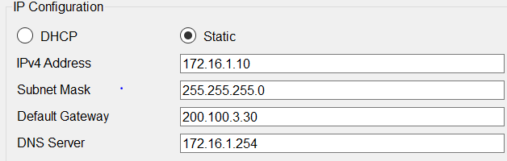

## Le réseau d’interconnexion.

* Maintenant que le réseau interne est opérationnel, nous pouvons poursuivre en créant le réseau d’interconnexion :

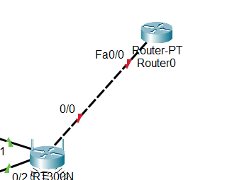

* On remarque ici que la communication entre les deux routeurs ne s’effectue pas, c’est normal car nous n’avons pas configurer l’interface du nouveau routeur. Pour configurer celui-ci on ouvre l’onglet config du routeur, on se rend sur l’interface souhaité (Fa0/0) et on entre les IP :

* On n’oubliera pas d’allumer le port en cochant l’option « port status ».
* On peut maintenant voir que tous se passe bien :

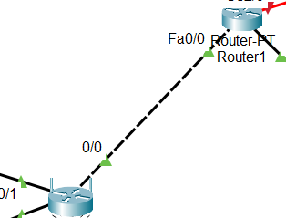

* Avant de passer à la configuration de la DMZ, on peut s’assurer que tous fonctionnent bien en envoyant un ping du pc0 vers le routeur1 :

* Ou on peut tester avec une simulation :

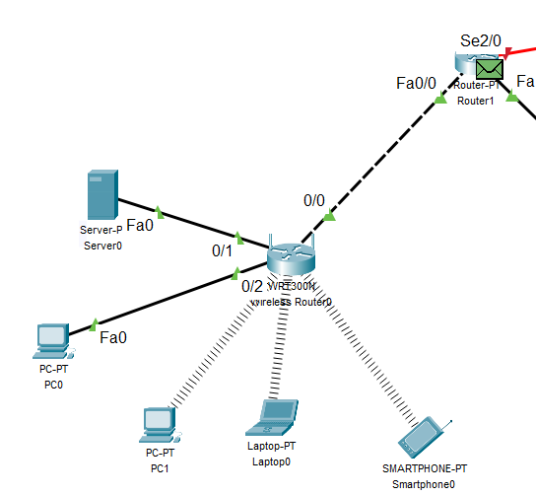

* Ici on voie que le pc0 envoie le paquet au routeur et que le routeur le renvoie au pc0 :

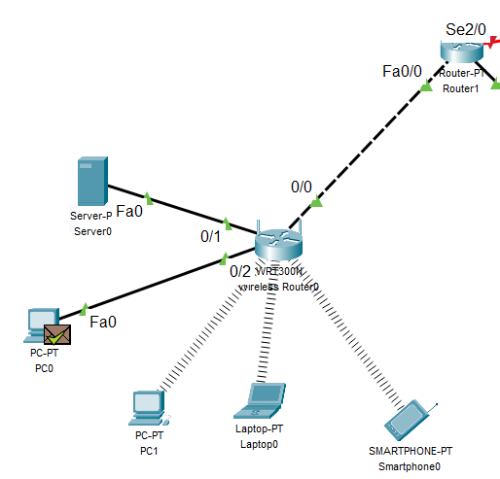

## Configuration de la DMZ :

* Nous pouvons maintenant créer et configurer la DMZ :

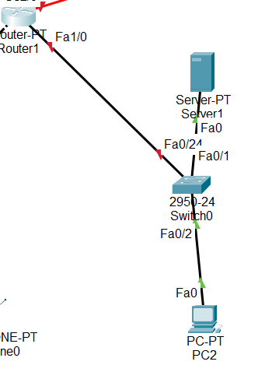

* Ici sur le switch, il nous faudra configurer l’interface Fa0/1 pour que le routeur 1 puisse communiquer avec le switch0 :

* On peut maintenant voir que le routeur communique avec le switch :

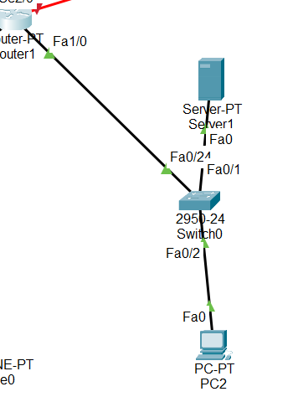

* Pour la configuration du serveur on rentre les IP suivantes :

* On remarque ici que l’IP du serveur et celui du serveur DNS sont le même, c’est tout simplement car c’est le serveur qui va jouer le rôle du DNS.
* On pense encore une fois à bien désactiver tous les autres services sauf le http et le DNS.
* Le pc2 n’est pas vraiment utile, cependant il nous faut tout de même configurer la passerelle par défaut ainsi que le DNS, voici la configuration qui convient :

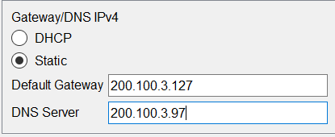

* Nous pouvons maintenant passer à la configuration du DNS, il suffit de l’activer.
* Il faut commencer par configurer un serveur web, celui-ci sera accessible par le DNS que nous configurerons plus tard.
* Pour la configuration du serveur web on se rend sur le serveur 1 dans http, en cliquant sur new file on peut créer notre site web en lui attribuant un titre et du code :

* Il faut ensuite se rendre dans le service DNS pour ajouter un nom de domaine au site et pouvoir le consulter :

* Maintenant le site est accessible depuis les postes :

## Création et configuration de la deuxième DMZ :

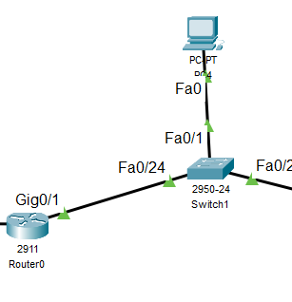

* Pour la configuration de la deuxième DMZ, on commence par configurer le routeur0, voici donc la configuration des deux interfaces :
* G0/0 :

* G0/1 :

* On peut ensuite configurer la passerelle par défaut et le DNS sur le PC4 comme ci-dessous :

* Ici on ne configurera pas l’interface Fa0 car c’est une DMZ, il ne devrait normalement pas y avoir de poste.

## Création du second réseau interne.

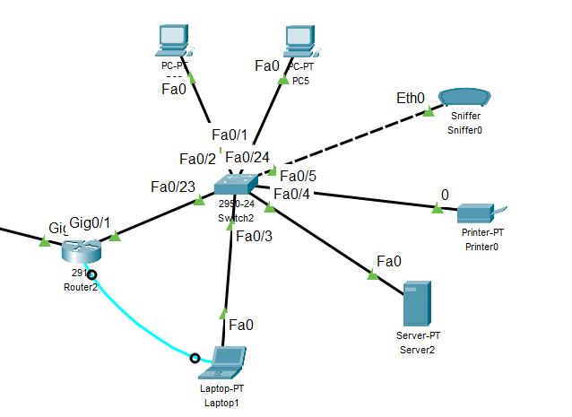

* On commence par configurer le routeur, voici les configurations d’interface qui convienne :
* G0/0 :

*G0/1 :

* Il nous faut maintenant passer a l’attribution automatique des adresse IP du pc3 et 5 en configurant un serveur DHCP. Pour cela, on se rend sur le routeur et on configure les pool DHCP :

* Pour la configuration des pool DHCP, on utilise la commande suivante « ip dhcp pool … » puis on définit l’adresse du réseau et le masque de sous réseau avec la commande « network … ».
* Cependant, on remarque que lors de l’activation du DHCP sur les postes fixes les IP ne sont pas correctes :
* PC3 : 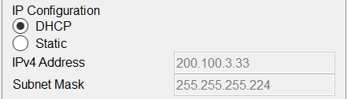
* PC5 : Une image contenant texte

  Description générée automatiquement
* L’IP 200.100.3.33 devrait être attribué au laptop, et la 34 pour l’imprimante et enfin la 35 pour le serveur.
* Pour remettre les IP dans l’ordre, il nous faut exclure certaines IP grâce aux commandes suivantes :

* Nous pouvons maintenant attribuer les bonnes IP aux autres éléments.
* Printer :

* Server :

* Laptop :

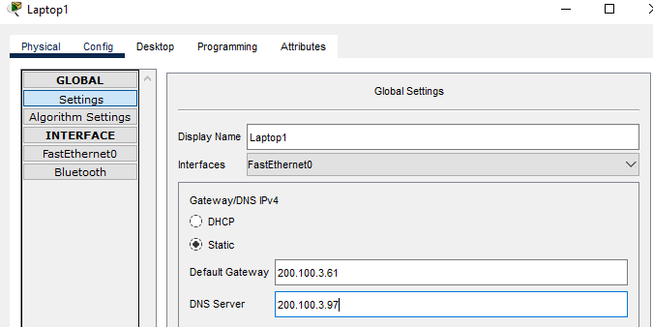

* Pour la configuration du deuxième DHCP (r64), il faut exclure l’IP 200.100.3.92 car c’est c’elle utilisé par l’interface du switch :



* Pour la configuration du DHCP relaie (r96), il faut commencer par configurer la table de routage du routeur 0 de la façon suivante :

* La configuration de la table de routage permet d’indiquer le chemin à suivre pour le DHCP relai. Elle est donc nécessaire.
* Il faut maintenant exclure les IP suivantes :

* En allant sur le switch 0, je me rends dans l’interface g0/0 :



* Grace a la commande « ip helper-address 200.100.3.92 » je vais configurer le serveur DHCP sur le sous réseau qui n’a pas de serveur DHCP. Lorsqu'un client DHCP envoie une requête sur le sous-réseau, le routeur utilise la commande "ip helper-address" pour transmettre la requête à un serveur DHCP distant spécifié par l'adresse IP 200.100.3.92, qui peut alors affecter une adresse IP au client. Voici le résultat :



* Il faut maintenant configurer la réponse pour avoir un retour, pour cela sur le routeur 2 on configure la table de routage de la façon suivante :

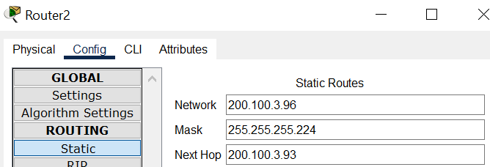

## La sauvegarde des configurations routeurs et switch dans le TFTP.

### Sauvegarde de la configuration routeur :

* Il faut maintenant sauvegarder la configuration du routeur 2 sur le serveur TFTP :

* On peut maintenant voir que dans le serveur TFTP la configuration du routeur à été sauvegardé :

### Sauvegarde de la configuration des switch.

* Ont peut ensuite commencer la sauvegarde de la configurations des switch sur le serveur TFTP , pour cela, Il faut commencer par attribuer des adresse IP sur les interfaces VLAN, voici la configuration pour le switch 0 :

* Pour le switch 1 :

* Pour le switch 2 :

* Il est possible également de configurer une bannière pour indiquer les niveaux de restrictions :
* Switch0 =>

* Switch1 =>



* Switch2 =>

* On peut ensuite configurer des mots de passe pour l’accès privilégié « enable » :
* Switch0 =>

* Switch1 =>

* Switch2 =>

* Il faut maintenant copier la configuration des switches dans le serveur TFTP pour cela , on commence par allumer le serveur TFPT :

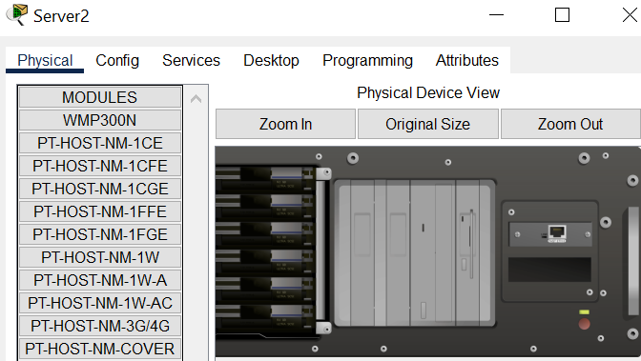

* Cependant je rencontre un problème, le mot de passe que j’ai configurer censé me permettre l’accès au mode privilégié enable ne marche pas, il m’est donc impossible d’effectuer la sauvegarde sur le serveur TFTP.

## Conclusion.

* En somme dans cet atelier, j’ai pu apprendre que le service DHCP ne pouvait pas franchir un routeur, et que pour palier à ce problème, il fallait configurer un DHCP relaie. En effet celui-ci permet de transmettre les demandes DHCP des clients situé dans un autre sous réseau. Il aide donc à étendre le porté du serveur DHCP principal. Afin que le DHCP soit correctement configuré, J’ai dû paramétrer des tables de routages. En effet une table de routage peut-être comparer à une sorte de chemin d’adressage permettant d’indiquer le chemin à suivre lors de la communication. J’ai également pu configurer un serveur DNS, contenant un site avec un nom de domaine que je lui ai moi-même attribué.
* Au cours de cette atelier j’ai également appris a me servir de de l’outil de simulation, ce qui m’a permis de résoudre un grand nombres de problème.